**onchange事件——下拉列表或输入框的内容发生改变时触发的事件**

1,静态注册

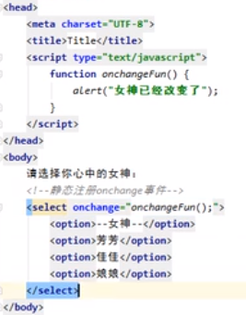

2,动态注册

